2017年普通高等学校招生全国统一考试政治试题
北京卷参考版解析
一、单项选择题
24.中学生庙会练摊 创意萌鸡热销
所有收入将作为奖学金提供给西部贫困地区某中学
本报讯 密蜂鸡、民族鸡、粉萌鸡、项链鸡---50余种，近2000只造型各异的超萌玩偶鸡在鸡年庙会上格外受欢迎，卖到火热，而卖这些玩偶的庙会摊主是一群中学生，原来这是某学校学生的公益集市“搬”进了庙会。学生们在北京传统庙会上玩创意，做公益，吸引了很多人的关注。
上面为某报刊登的一则新闻，对该新闻理解正确的有
①根据市场需求设计产品体现了同学们对市场动态的把握
② 文化创新的源泉是传统文化与现代审美的结合
③ 同学们的成功体现了思想道德修养在个人成长中的首要作用
④ 同学们在奉献社会中锻炼了能力，实现了自己的价值
A. ① ③ B. ①④ C ② ③ D ② ④
24.【答案】B
试题分析：文化创新的源泉是社会实践，②错误；材料中该学生的创意设计与活动与该同学的思想道德修养无关，③错误。
25.在中国水墨画里，“墨分五色”中的“五色”常指“焦、浓、重、淡、清”，即只用水墨，也可使画面产生视觉效果的变化，阴阳明暗、凹凸远近、苍翠秀润、动静巨微，尽在“五色”之妙。下列认识正确的有
①“墨分五色”在墨色运用上丰富多变，是辩证思维的体现
② 墨色浓淡的变化表现出无穷境界，蕴含着丰富的文化内涵
③ 墨作为一种独特的文化载体，是中华民族精神的集中表现
④ 追求内敛、含蓄，崇尚飘逸、空灵，是时代精神的典型特征
A.①② B.①③ C.②④ D.③④
25.【答案】A
试题分析：爱国主义是中华民族精神的集中表现，③错误；追求内敛、含蓄，崇尚飘逸、空灵，并不是时代精神的典型特征，时代精神以改革创新为核心，④错误。
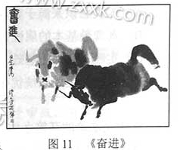
26.经济全球化曾经被人们视为阿里巴巴的山洞，现在又被不少人看作潘多拉的盒子……世界经济的大海，你要还是不要，都在那儿，是回避不了的。想认为切断各国经济的资金流、技术流、产品流、人员流，让世界经济的大海退回到一个一个孤立的小湖泊、小河流，是不可能的。这是因为
A.经济全球化与人们对它的认识是同步发展的
B.经济全球化是不以人的意志为转移的自在事物的联系
C.经济全球化不可避免地存在缺陷，需要人们从一开始就揭示出它的本质
D.经济全球化是生产力发展到一定阶段的产物，也是生产力进一步发展的要求
24.【答案】D
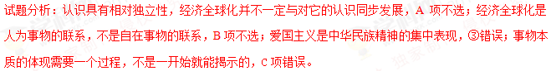
27.熊猫光伏电站（图12）属于联合国开发计划署的推广项目，是根据一位中学生的独特创意设计的。收个熊猫电站正在中国山西打通建设，该电站主题外观被设计成熊猫图案，由黑色的单晶硅太阳能电池和白色的薄膜太阳能电池组合而成。这启示我们
①抓住事物的特点，有助于发现清洁能源推广的新形式②青少年关心和思考现实问题能够激发他们的创造性③充分发挥能动性，能使人们的实践活动获得无限自由④思维创新是青少年实现人生价值的根本途径
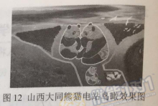
- ①② B. ①④ C.②③ D. ③④
【答案】A
【解析】试题分析：实践活动受客观条件和客观规律的制约，不是“无限自由”的，③错误；立足于实践是实现人生价值的根本途径，④错误。
28.太空科技助力“健康中国”。“天舟一号”上开展的太空干细胞实验，旨在更细致地解释人体干细胞定向分化为骨细胞的过程，该研究有助于老年人骨质疏松的治疗。医学科技的探索不局限与地球表面，也能在太空中开展，这表明
A.人类意识来源于可观对象，他不是无缘无故产生的
B.真理最基本的属性是主观性，但需要依赖于客观实践
C.实践是认识的基础，实践发展能为认识深化提供新条件
D.掌握和运用系统优化的方法，才能促成认识的发展
【答案】C
【解析】试题分析：意识来源于客观存在，并不一定是可视对象，A项不选；真理最基本的属性是客观性，B项错误；D项说法绝对，C项正确。
29.作为民法典的开篇之作，《中华人民共和国民法总则》（以下简称《民法总则》）将于2017年10月1日起正式实施。《民法总则》与每个人的一生息息相关。
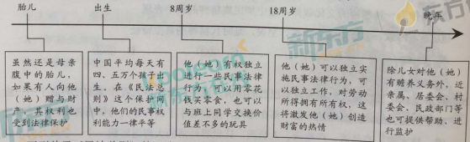
下列关于《民法总则》的评论，正确的有
①对胎儿民事权利的保护，体现了对公民民主权利的尊重
②对未成年人的特别保护，不符合法律面前一律平等的原则
③人身和财产权利会得到更多保障，有利于激发社会活力
④《民法总则》的颁行，是全面推进依法治国的重大举措
A.①②B. ①④C.②③ D. ③④
【答案】D
【解析】试题分析：胎儿尚不属于公民，①不选；对未成年人的特别保护，符合法律面前一律平等的原则，②错误；③④符合题意。
30.国务院印发的《“十三五”生态环境保护规划》强调要把生态环境保护纳入本地区国民经济和社会发展规划。以下是今年来国家生态环境保护的部分政策和法律文件。
相关文件 | 核心内容
《控制污染物排放许可制实施方案》 | 环境保护部门通过对企事业单位发放排污许可证并依证监管控制污染物排放
《关于全面推行河长制的意见》 | 全面建立省、市、县、乡四级河长体系，建立健全河湖管理保护监督考核和责任追究制度
《最高人民法院、最高人民检察院关于办理环节污染刑事案件适用法律若干问题的解释》 | 对特定情形的环境污染罪犯行为酌情从重处罚
下列选项正确的是
- 政府明确生态环境保护责任，扩大权力范围
- 政府发放排污许可证是运用市场手段控制企业污染
- 政府适应生态环境保护的要求，创新行政管理方式
- 政府行政执法，加大对环境污染犯罪行为的审批力度
【答案】C
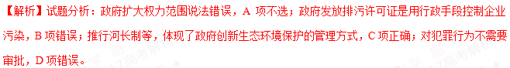31.“两会”是观察和了解中国的重要窗口，也是中国展示制度自信和道路优势的重要平台。下面是某同学搜集的“两会”资料
各位代表：现在，我代表国务院，想大会报告政府工作，请予审议，并请全国政协各位委员提出意见。
---摘自2017年《政府工作报告》
要勤勉履职尽责，紧扣经济社会发展献计出力，真诚协商、务实监督、深入议政，多建诤言，共谋良策，推动中共中央大政方针落地见效，促进人民福祉不断改善。
---摘自《在全国政协十二届五次会议闭幕会上的讲话》
坚决维护党中央权威和集中统一领导，切实把党的路线方针政策和党中央决策部署贯彻落实到实际工作中，不断推进伟大事业、伟大工程、伟大斗争取得新的伟大胜利。
---摘自《在第十二届全国人民代表大会第五次会议上的讲话》
下列选项正确的有
- 民代表大会和政治协商会议都要坚持中国共产党的领导
- “请予审议”意味着全体与会代表和委员可以对《政府工作报告》进行审议
- 参政议政、建言献策是人大代表和政协委员的共同职责
- “两会”同步进行体现了具有中国特色的民意表达互补结构
A.①③ B.①④ C.②③ D.②④
【答案】B
【解析】试题分析：人民代表大会和政治协商会议都要坚持中国共产党的领导，①正确；人大代表具有审议权，政协委员没有审议权，②错误；参政议政是政协委员的职责，不是人大代表的职责，③错误；“两会”同步进行体现了具有中国特色的民意表达互补结构，④正确。
32.“90后、英语专业八级、基层一线执法执勤单位的军事骨干……”简单的勾勒，让这样一只队伍显得“高冷”而神秘，这正是中国组建的联合国首支常备维和警队。为支持改进和加强维和行动，中国加入新的联合国维和能力待命机制，并率先组建常备成建制维和警队。这一举措说明
A.联合国集体安全机制发生了根本变革
B.中国组建维和警队是国家行使自卫权的需要
C.中国通过联合国坚持以双边主义的方式实现共同安全
D．中国组建维和警队体现了国家利益和国际责任的统一
【答案】D
【解析】试题分析：联合国集体安全机制并没有发生根本性变革，A项不选；中国组建维和警察部队并不是行使自卫权的表现，B项不选；中国通过联合国坚持以多边的方式实现共同安全，C项错误；中国组建维和警队体现了国家利益和国际责任的统一，D项正确。
33.“移动互联网+手机支付+自行车租赁”催生了共享单车这一崭新的行业，共享单车正成为经济生活的一抹亮色，小橙车、小黄车、小蓝车……彩虹般的色彩装点了街巷。共享单车改变了许多人的出行方式，与城市公交和地铁共同构成了绿色、便利的交通网络。关于共享单车，下列判断正确的有
①在使用过程中，自行车与手机是互补品
②凭借信用分可以免押金租用，说明诚信能降低企业成本
③减轻了高峰期公交系统的压力，表明其对公交车、地铁有一定的替代作用
④其发展为自行车制造企业带来大量订单，这反映了产业链中上、下游企业的竞争关系
- ①② B. ①③ C. ②④ D. ③④
【答案】B
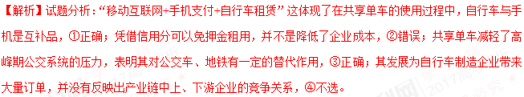34.“马太效应”指一种强者愈强、弱者愈弱的两极分化现象。在市场竞争中，由于需求方的因素导致企业“马太效应”式分化的是
A.大而不倒——大型企业金融机构的倒闭会给国民经济带来重大风险，因此政府在其面临危机时常会出手援助，而对小型金融机构可能坐视不管
B.规模经济——规模更大的企业可以以更低的平均成本进行生产，从而比小企业更有竞争优势
C.网络效应——聊天工具、在线游戏等网络产品，影响其吸引力的重要因素是已有用户数量的多少，因此用户数量较多的企业更能吸引新用户
D.劣币驱逐良币——当缺乏透明、公正的市场规则时，侵权盗版的企业可能大行其道，积极研发、依法经营的企业却难以立足
【答案】C
【解析】试题分析：A、B选项并不是从需求方的因素来说明“马太效应”的，与题意不符；C项从需求方的角度说明了强者愈强，正确；D项并不符合强者愈强、弱者愈弱的两极分化现象，不选。
35.图13反映了某国1976年~2016年期间的经济运行情况，下列判断正确的是

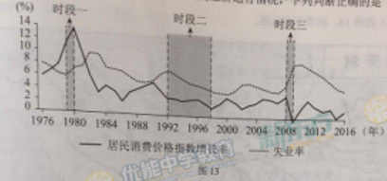
A.凯恩斯主义可以解释时段一的经济困境
B.按照新自由主义的主张，在时段二应该加强政府管制
C.该国在时段三陷入了“滞胀”的困境
D.在时段三可以通过扩张性财政政策拉动经济增长
【答案】D
【解析】试题分析：时段三表明经济下行，失业率增加，此时可通过扩张性财政政策来拉动经济增长，D项正确。

二、材料题
38. （34分）践行“创新、协调、绿色、开放、共享”的新发展理念，谋划首都未来可持续发展的新蓝图。
材料一 2017年5月17日，中共北京市委十一届十四次全会召开，一致同意将《北京城市总体规划（2016年-2030年）（送审稿）》（以下简称《总体规划》）按程序上报党中央、国务院审定。在《总体规划》编制过程中，市委市政府共开展了38项重点专题研究，召开了40余次专家研讨会，并通过网络留言、邮件、信件、现场留言等方式征集公众意见，共吸纳了5200余条意见建议。下面是部分市民的留言：
春光灿烂：今天参观了规划展览，心情很激动，相信北京会越来越好！
我爱北京：我设计了一款手机软件，请大家标出你家附近的积水情况，上传给政府网站，可以为政府提供参考信息，共建规划中的“海绵城市”。
清风送爽：规划里还有个“城市体检”，你这款软件还可以用来监督市政排水设施维护状况。
见贤思齐：规划里也提到了绿色出行，我关心政府未来有什么具体措施。
五月和弦：社区服务、留白增绿、历史文化名城保护……规划中涉及到这么多市民关心的问题，方方面面都要考虑到，还要加以解决，真心不容易，大家群策群力吧！
南城笑笑：要是我们的建议能得到政府的及时反馈，就更好了！
（1）某高中生根据上述材料，拟撰写一篇论文。请运用《政治生活》相关知识，帮他完成论文提纲及要点。
城市规划过程中的公民参与政府回应
一、城市规划过程中公民参与的主要特点（2分）
1. 公民参与意识日益增强
2._________①________
二、城市规划过程中政府对公民参与的回应（5分）
1. 回应的主要形式：政府对公民意见建议的吸纳、反馈
2. 回应的意义：__________________②_______________
三、政府多措并举，解决公民关心的问题（5分）
1. 问题：_______③________（要求：在市民留言中，选取一个与城市规划相关的问题）
2. 措施：________________④__________________（要求：针对选取的问题作答）
材料二
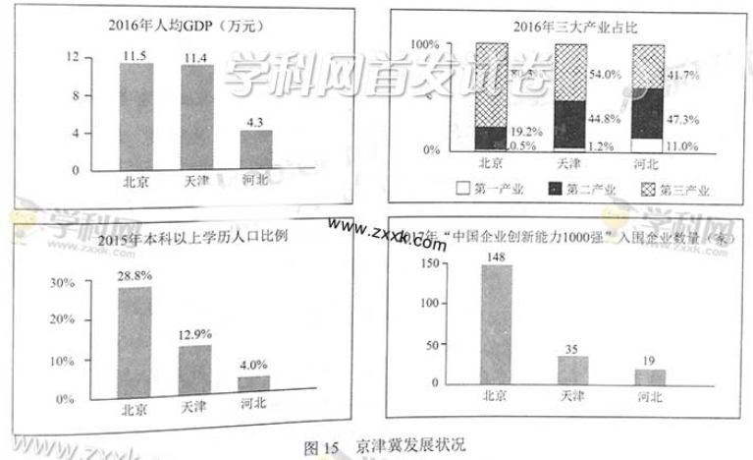
材料三 国务院印发的《“十三五”现代综合交通运输体系发展规划》，提出要“构建京津冀协同发展的一体化网络”，其中要求重点加强城际铁路建设，强化干线铁路与城际铁路、城市轨道交通的高效衔接，加快构建内外疏密有别、高效便捷的轨道交通网络。
材料四 京津冀协同发展战略实施以来，河北省累计签约引进北京市商户23140户，吸引1350多家京津高新技术企业落户。一些商业批发、制药行业的企业进行了整体搬迁，一些电子商务企业和高端装备制造企业把他们的物流基地和生产基地外迁到河北。2016年，河北省从京津引进项目4100个，资金3825亿元。
（2）中心城市的人才、产业和技术等优势向周边辐射和输出，能够带动周边区域经济发展，产生“外溢效应”。在“破解非首都功能、推动京津冀协同发展”的背景下，结合材料。运用《经济生活》相关知识，谈谈如何理解北京的“外溢效应”。（10分）
材料五 一部城市的发展史，就是一部人类向着美好生活前行的历史。城市生机勃勃，予人无限可能。关于首都北京未来的设想，有“和谐北京”“宜居北京”“智慧北京”“人文北京”“创新北京”……
（3）运用《生活与哲学》相关知识，谈谈怎样绘就我们五彩缤纷的未来北京。（12分）
要求：观点鲜明；可以就某一点深入分析，也可以全面论述；知识运用准确、贴切；论述合乎逻辑，条理清晰。
【参考答案】
（1）①参与能力和素养提高。
②提高决策的科学性；维护公民的知情权、参与权；充分体现民意。
③示例一：历史文化名城保护：保护文化遗产。
示例二：绿色出行
④示例一：制定相关保护制度，加大保护力度；提高公众对历史文化古城的认识，让公众自觉保护历史文化；合理规划，做好保护文化古城的政策基础。
示例二：或切实履行推进生态文明建设职能，加强宏观调控。
（2）通过材料二中京津冀发展状况可以看出，区域经济发展、三大产业比重、高学历人口比例、创新能力还存在差别。中心城市的人才、产业的技术等优势和周边辐射和输出，能够带动周边区域以济发展，产生“外溢效应”。这要求深入贯彻落实科学发展观，转变经济发展方式，把推动发展的立足点转到提高质量和效益上来，使经济发展更多依靠内需拉动，更多依靠科技进步、劳动者素质提高、管理创新驱动。坚持走中国特色新型工业化、信息化、城镇化、农业现代化道路。这样做有利于优化资源配置，实现优势互补，共同促进经济的发展。
（3）示例一：“创新北京”
①从唯物论角度：物质决定意识，要求我们一切从实际出发。客观实际是不断发展变化的，我们必须发扬创新精神。建设创新北京要坚持尊重客观规律与发挥主观能动性的统一，这要求我们坚持实事求是与解放思想的统一，与时俱进、开拓创新。
②从认识论角度：认识的反复性，无限性和上升性。建设创新北京要求我们与时俱进，开拓创新，在实践中认识和发现真理，在实践中检验和发展真理。
③从辩证法角度：事物是不断发展的，发展的实质是事物的前进和上升，是新事物的产生和旧事物的灭亡。只有创新，才能实现事物的发展。辩证否定是发展的环节，是实现发展的根本途径，它要求我们必须树立创新意识。辩证法的本质是批判的革命的和创新的，辩证法的革命精神和批判思维要求我们树立创新意识，突破成规陈说，善于提出新问题，开拓新境界。建设创新北京要坚持发展的观点看问题，坚持辩证的否定观和辩证法的革命批判精神。
示例二：全面论述
①要用联系的观点看问题。北京城市发展中包括教育、文化、经济等，是一个综合整体，需要统筹规划，综合发展。
②要用发展的观点看问题。事物是不断发展的，要有远见。
③要在尊重客观实际的基础上充分发挥主观能动性。北京是我国历史文化名城，同时是我国的政治中心，建设北京，要以尊重北京的实际情况为基础。
④要充分尊重和发挥人民群众的历史主体地位和作用。人民是历史的创造者，是物质财富、精神财富的创造者。
⑤要善于抓住主要矛盾。事物发展的方向是由主要矛盾决定的。
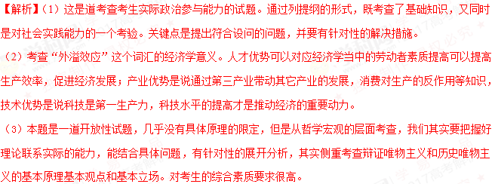39.（10分）近几年，外卖成为人们的用餐新宠，某青年打算开办一家外卖餐厅，为此进行市场调研。
（1）为了解消费者的需求弹性及其主要影响因素，该青年应该关注下面消费者调查问卷中的问题_______和______,你选择这两个问题的理由是_____________________。(4分）
消费者调查问卷
①您的职业是
口在校学生 口在职人员 口离退休人员 口其他
②选择外卖时，您可以接受的最远距离是
口< 1千米 口<3千米 口<5千米 口不考虑距离远近
③外卖平台或店家进行的价格促销活动，会影响你的消费选择吗？
口影响很大 口有一些影响 口没有影响
④您得到外卖商家信息的主要途径是
口外卖平台的推销 口朋友卷介绍 口纸质宣传单 口看到过实体店铺 口其他

（2）该青年在开办餐厅时应该注意哪些问题？（2分）
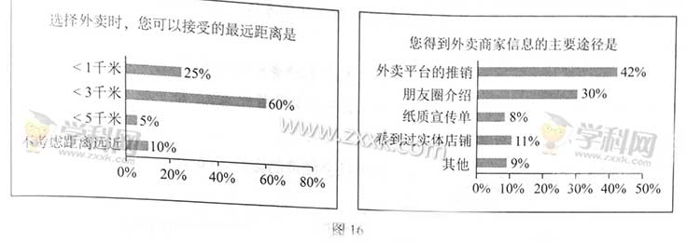
（3）除了进行消费者一方的调研外，你认为该青年还需要理解哪些方面的信息：（4分）
【参考答案】
（1）①③
原因：人是消费的主体，了解消费者的需求弹性就要分析不同人对外卖的反应情况；价格变动影响需求，一般来说，价格促销活动会增加需求。
（2）通过您可以接受的最远距离<3千米可以看出，开办餐厅面向的消费群体范围主要是县城或市区，距离不要太远；通过得到外卖商家信息的主要途径可以看出，开办餐厅应诚信经营，树立良好的信誉和形象，加大朋友圈的宣传，或者宣传免费试吃活动。
（3）除了调查消费者，该青年还需要了解生产者方面的一些信息：经营需要办理哪些手续？同行生产者效益如何？采用什么样的经营方式？商品的供求关系怎样等。
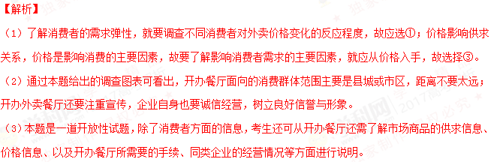41.（24分）伴随着古代陆上和海上丝绸之路的开通，东西方交往不断增加。
（3）某校学生参观“一带一路”展览，请按要求完成下面参观学习手册的内容。（8分）
元青花传奇
元青花“浣翠淌蓝逸海韵”的艺术特色，是在漫长的过程中逐渐形成的。
元代景德镇的青花瓷，一开始是为西亚地区制造的，订购外销瓷的是波斯和叙利亚的商人。
中国元代以前的彩绘瓷，普通疏朗，写意手法居多。但元青花以一种伊斯兰式的标准手法，将中式动植物造像予以扁平化、抽象化，得以无尽连续重复，几乎看不到留白。
受伊斯兰文化影响的中国青花瓷，发展到15世纪已经非常成熟，并成为埃及、叙利亚与波斯陶工模仿的对象。这些穆斯林国家的陶工们，慢慢地采取了更自由、解放的手法，增加了律动和空间感，他们的图案逐渐开放，融入中式特有的某些生命力和自发性。
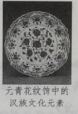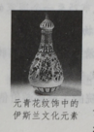
“元青花传奇”体现了“丝绸之路”文化“通”“融”“荣”的特点。请从以上特点中任选一个或多个，结合材料，运用《文化生活》相关知识，谈谈你的认识。
【参考答案】
（3）示例一：全面理解
“一带一路”①促进了沿线国家文化的交流与融合；②促进了中华文化走出去，增强中华文化的影响力；③促进了包含多种文化内涵特征的新文化的产生，丰富了世界文化，促进了世界文化的繁荣发展。
示例二：文化的“融”
中华文化具有包容性，即求同存异和兼收并蓄。求同存异，就是能与其他民族的文化和睦相处；兼收并蓄，就是能在文化交流中吸收、借鉴其他民族文化中的积极成分。中国元代以前的彩绘瓷，普通疏朗，写意手法居多，但元青花以一种伊斯兰式的标准手法，将中式动植物造像予以扁平化、抽象化，得以无尽连续重复，几乎看不到留白。文化具有多样性，这要求我们在社会实践的基础上，面向世界，博采众长。在文化交流、借鉴与融合的过程中，必须以世界优秀文化为营养，充分吸收外国文化的有益成果。不同文化之间，有差异就难免有矛盾、有竞争，但文化差异不应该成为文化交流的障碍，文化竞争并不排斥文化合作。不同民族的文化平等交流、相互借鉴，才能共同推动世界文化创新。
【解析】
“丝绸之路”文化具有“通”“融”“荣”的特点，“通”应指丝绸之路实现了各民族不同文化之间的交流与沟通，此点可结合材料从文化交流与传播的途径角度进行分析说明；“融”是丝绸之路文化实现了不同民族文化之间的相互借鉴与融合。此处可从中华文化具有包容性、如何正确对待外来文化等方面进行分析说明；“荣”是指通过丝绸之路，实现了各民族文化的共同繁荣，此处可从文化多样性的意义、如何正确对待文化多样性等角度说明如何促进文化的共同繁荣。

